 | Министерство науки и высшего образования Российской Федерации  Калужский филиал федерального государственного автономного образовательного учреждения высшего образования  «Московский государственный технический университет  имени Н.Э. Баумана  (национальный исследовательский университет)»  (КФ МГТУ им. Н.Э. Баумана)

ФАКУЛЬТЕТ ИУК Информатика и управление
КАФЕДРА ИУК4 Программное обеспечение ЭВМ, информационные технологии

ДОМАШНЯЯ РАБОТА 2

«»

по дисциплине: «Технологии обработки больших данных»

Выполнил: студент группы ИУК4-72Б |  |  |  | Губин Е.В.
 |  | (Подпись) |  | (И.О. Фамилия)
Проверил: |  |  |  | Голубева С.Е.
 |  | (Подпись) |  | (И.О. Фамилия)
Дата сдачи (защиты):
Результаты сдачи (защиты):
- Балльная оценка:
- Оценка:

Калуга, 2025

Цель: формирование практических навыков реализации pig-скриптов для обработки
больших данных.

Задачи:
1. Получить навыки обработки больших данных, использую Pig Latin.
2. Изучить принцип работы Pig Latin.
3. Изучить синтаксис Pig Latin.
4. Уметь писать запросы, комбинируя несколько источников данных.

Вариант №9

Задание 1:

Выполнить задание из лабораторной работы №2, используя язык Pig Latin:
Построить индекс файла. Для каждого слова в файле результат должен
содержать номера всех строк, в которых появляется данное слово. Индекс
должен быть регистро-независимым. Результат должен быть сохранен в
файле в виде:
((word1 (1 42 58)), (word2 (34 55 776 3456), …).

Задание 2:

База данных твитов состоит из двух файлов:
Файл tweets.csv имеет формат: tweet_id, tweet, login
Файл users.csv имеет формат: login, user_name, state
Необходимо создать эти файлы и выполнить задание по варианту, используя Pig Latin:

Найти всех пользователей, написавших менее 3 твитов. Подсчитать общее количество твитов, написанных этими пользователями. Вычислить долю, которую составляют эти
твиты от общего количества твитов в базе.

Ход выполнения работы:

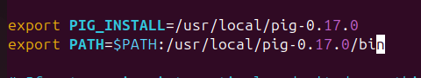
Рисунок 1 Переменные стреды для Pig Latin

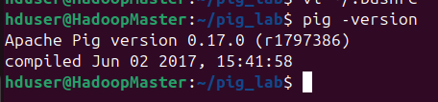
Рисунок 2 Проверка выерсии pig'

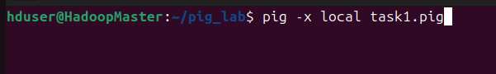
Рисунок 3 Пример запуска скрипта

Рисунок 4 Результат выполнения задания 1

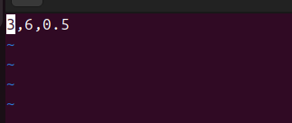
Рисунок 5 Результат выполнения задания 2 (статистические результаты)

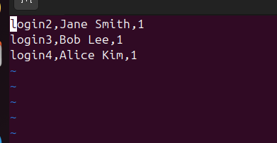
Рисунок 6 Результат выполнения задания 2 (кто сделал меньше 3 твитов)

Листинги программ:

task1.pig:

STOPWORDS = LOAD 'input/stopwords.csv' USING PigStorage(',') AS (word:chararray);

BOOK = LOAD 'input/book.txt' USING PigStorage('\n') AS (line:chararray);

BOOK_WITH_NUM = RANK BOOK;

BOOK_LOWER = FOREACH BOOK_WITH_NUM GENERATE
rank_BOOK AS line_num,
LOWER(line) AS line;

BOOK_WORDS = FOREACH BOOK_LOWER GENERATE
line_num,
FLATTEN(TOKENIZE(line)) AS word;

CLEAN_WORDS = FOREACH BOOK_WORDS GENERATE
line_num,
REPLACE(LOWER(word), '[^a-z]', '') AS word;

FILTERED_WORDS = FILTER CLEAN_WORDS BY word IS NOT NULL AND word != '';

STOPWORDS_LOWER = FOREACH STOPWORDS GENERATE LOWER(word) AS word;

JOINED = JOIN FILTERED_WORDS BY word, STOPWORDS_LOWER BY word USING 'replicated';

GROUPED = GROUP JOINED BY FILTERED_WORDS::word;

RESULT = FOREACH GROUPED GENERATE
group AS word,
JOINED.FILTERED_WORDS::line_num AS lines_bag;

STORE RESULT INTO 'output/task1_2025-10-20' USING PigStorage('\t');

task2.pig:

TWEETS = LOAD 'input/tweets.csv' USING PigStorage(',') AS (tweet_id:int, tweet:chararray, login:chararray);
USERS = LOAD 'input/users.csv' USING PigStorage(',') AS (login:chararray, user_name:chararray, state:chararray);

TWEET_COUNT = GROUP TWEETS BY login;
USER_TWEETS = FOREACH TWEET_COUNT GENERATE
group AS login,
COUNT(TWEETS) AS tweet_count;

FEW_TWEETS = FILTER USER_TWEETS BY tweet_count < 3;

FEW_USERS = JOIN FEW_TWEETS BY login, USERS BY login;

FEW_USERS_FINAL = FOREACH FEW_USERS GENERATE
FEW_TWEETS::login AS login,
USERS::user_name AS user_name,
FEW_TWEETS::tweet_count AS tweet_count;

FEW_TWEETS_SUM = FOREACH (GROUP FEW_USERS_FINAL ALL) GENERATE SUM(FEW_USERS_FINAL.tweet_count) AS few_total;

TOTAL_TWEETS = FOREACH (GROUP TWEETS ALL) GENERATE COUNT(TWEETS) AS total;

JOINED = CROSS FEW_TWEETS_SUM, TOTAL_TWEETS;
RESULT_STATS = FOREACH JOINED GENERATE
few_total,
total,
(double)few_total / (double)total AS fraction;

STORE RESULT_STATS INTO 'output/task2_stats_2025-10-20' USING PigStorage(',');

STORE FEW_USERS_FINAL INTO 'output/task2_users_2025-10-20' USING PigStorage(',');

Вывод: в ходе выполнения лабораторной работы были получены практические навыки по написанию программ на языке Pig Latin.

